Trabajo Final DataOps

En mi caso entregare la tarea con un caso que aplico en mi centro de labores con uno de los procesos ETLs que vengo implementando.
Este ETL lo que hace es calcular el monto acumulado de cada usuario y otros valores mas que nos permite sacar una estadística de premiación.
Por motivos de seguridad cambiare las credenciales .
Repositorio
qrjames/dataops-final
https://github.com/qrjames/dataops-final.git

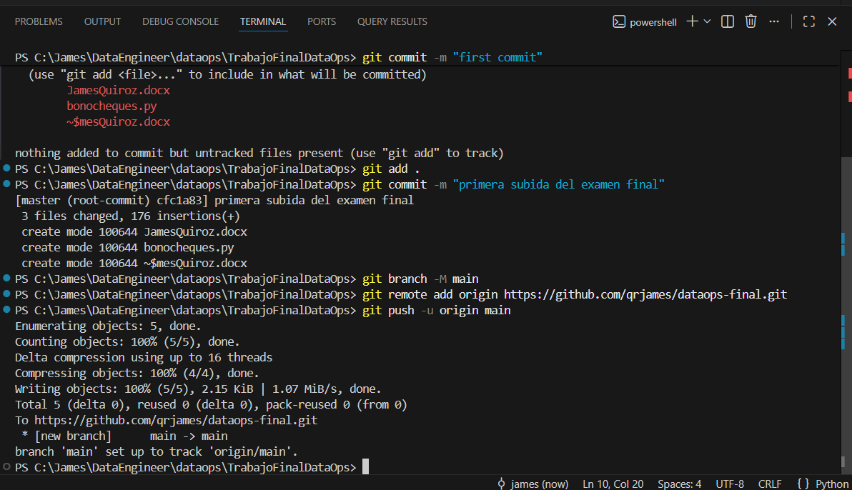

Jenkins
Me e creado un pipeline de nombre develop para la evaluación final
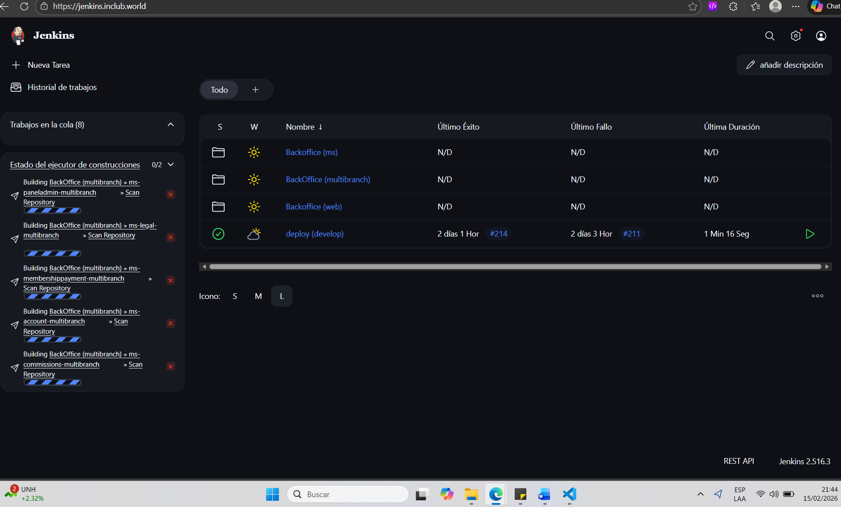

Esta procesando

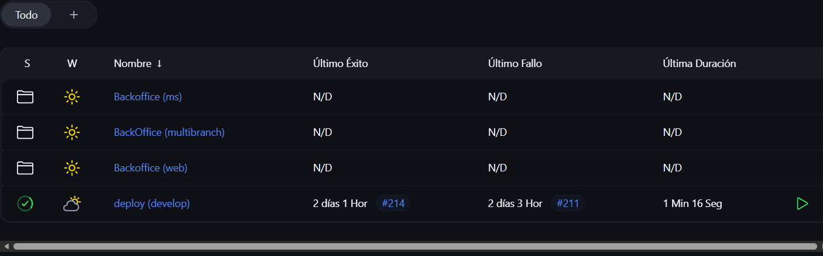

Desplego
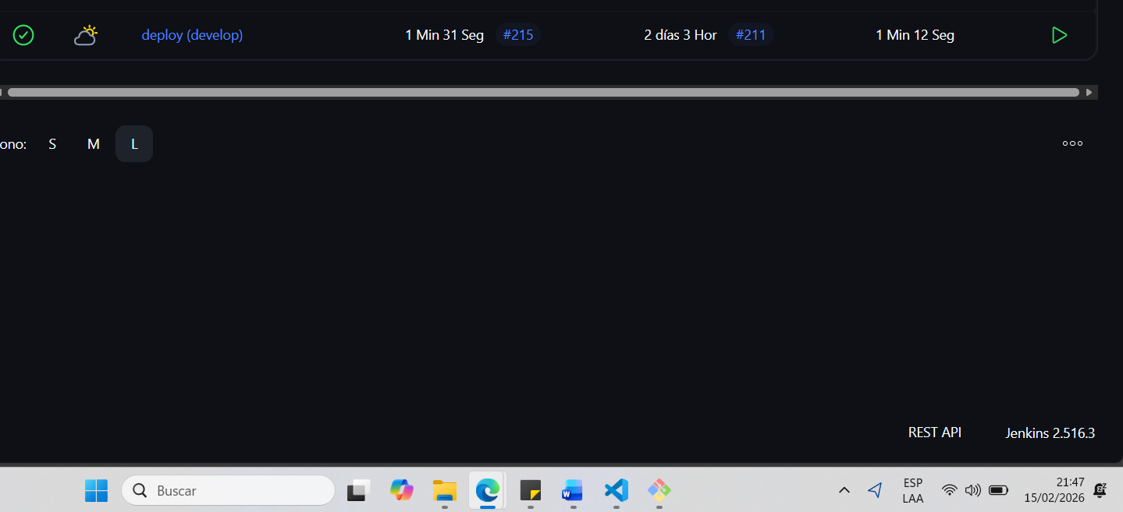

Este es el reporte generado
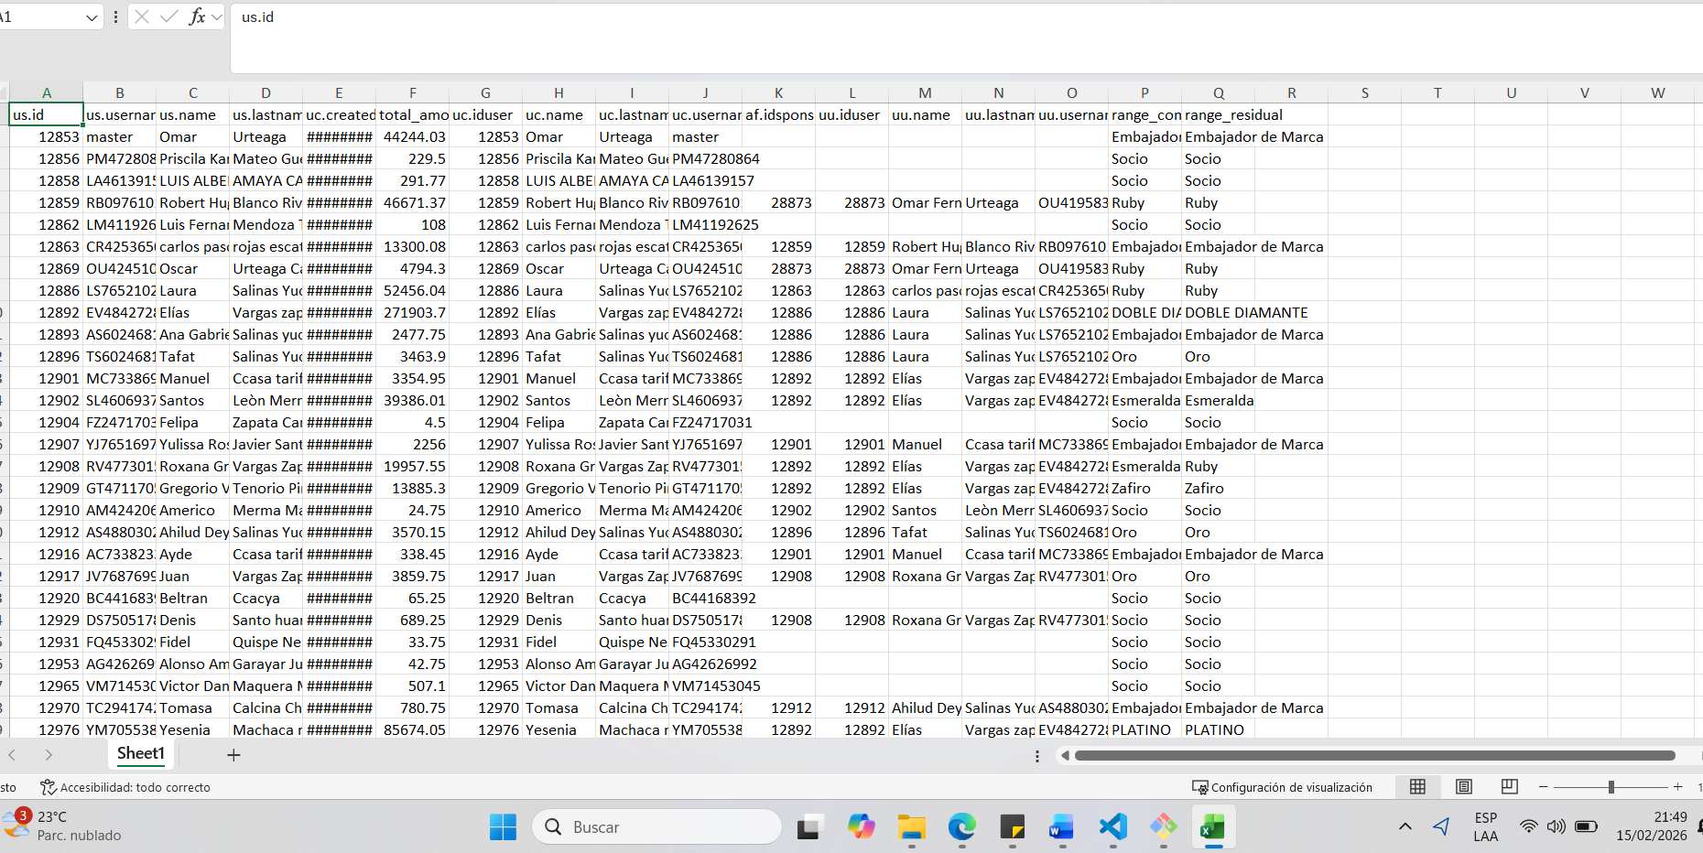

Si lo ejecutamos manualmente

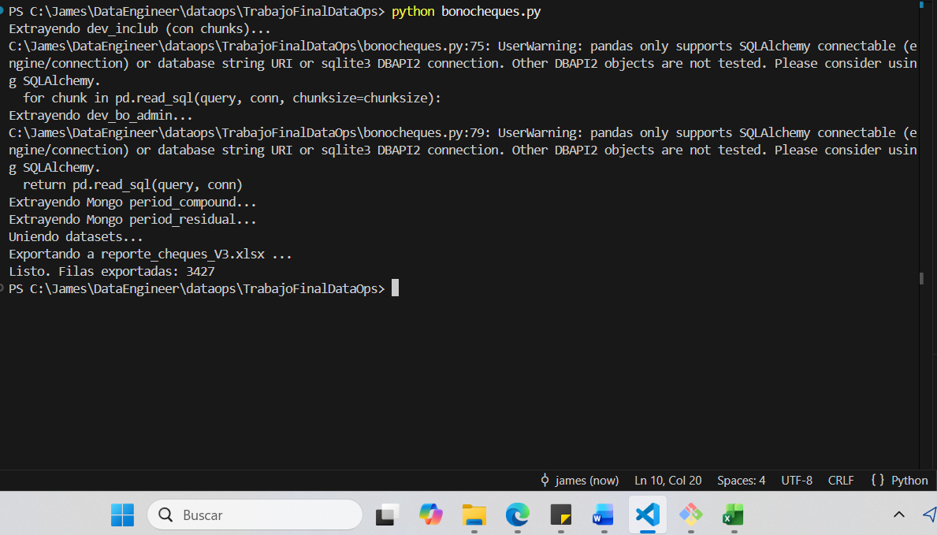

Veremos que no hay error.

